Муниципальное бюджетное дошкольное

образовательное учреждение

детский сад №42 «Пингвинчик»

общеразвивающего вида с приоритетным осуществлением деятельности по физическому

развитию детей

**От нас, взрослых, зависит многое.**

**Сможем ли мы научить наших детей любить и заботится о природе**

Дорогие родители, как можно больше общайтесь со своим ребёнком, организовывайте совместные наблюдения, вызывая у ребёнка положительное отношение к предметам и явлениям природы.

Удачи Вам и вашим детям!

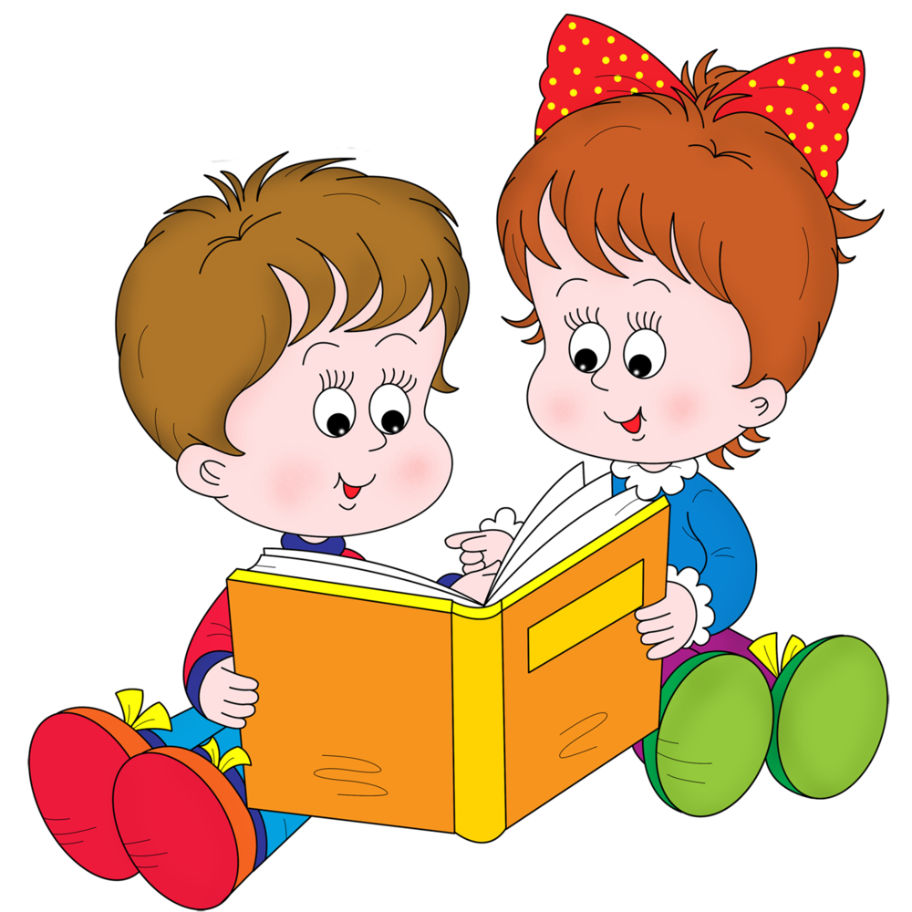

#### Дорогие родители! Учите ребёнка наблюдать

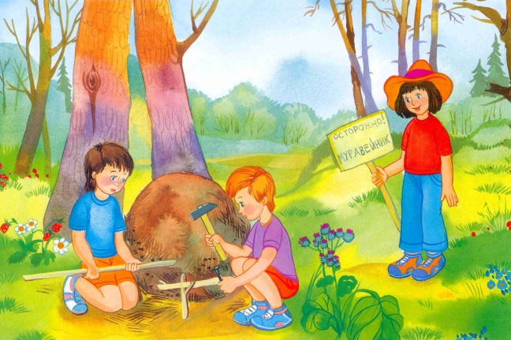

Лето - прекрасное время для исследований. На прогулках дети с интересом, восторгом и удивлением наблюдают за насекомыми. Родители должны помогать ребенку познавать, окружающий нас мир.

Именно наблюдательность помогает ребёнку развиваться в этом сложном мире. Наблюдение способствует развитию внимания, усидчивости, любознательности, мышления, сенсорного восприятия и речи, у ребёнка формируются нравственные качества

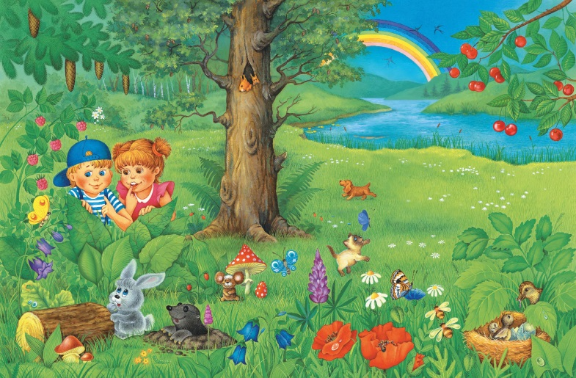

Составитель: воспитатель

Дмитриева Анна Алексеевна

#### Природа предоставляет широкий простор для наблюдений. Помогает обогащать знания ребёнка о предметах и явлениях.

#### Гуляя с ребёнком в парке, в саду или просто по улице вы можете предложить ему понаблюдать за небом, ветром, насекомыми и т. д. Организуя с ребёнком наблюдения, вы поможете ему запомнить сезонность.

#### Ведь зимой можно наблюдать за снегом, ветром, поведением птиц; весной – за распусканием листьев, прилётом птиц; летом – за насекомыми, цветами; а осенью – за изменением цвета листвы, листопадом.

#### Наблюдая, у ребенка развивается речь, ведь он не может наблюдать молча. Поэтому, учите ребёнка рассуждать, устанавливать причинно-следственные связи.

#### Например: “С приходом осени листья начали желтеть, так как стало мало солнечных дней. Птицы улетают на юг, потому что с наступлением холодов насекомые спрячутся и птицам нечего будет есть”.

**Развивайте фантазию ребёнка!**

Наблюдая за облаками, предложите ему игру “На что похоже”.

Придумайте сказку с “облачными” героями. Запишите её, а вечером прочтите сказку бабушке, дедушке, папе.

С ребёнком можно наблюдать за одним объектом природы и длительное время. Это может быть, что угодно: и берёза у вашего окна, и кошка, живущая в вашем доме, и цветок на подоконнике

и многое другое.

Для поддержания интереса ребёнка,

свои наблюдения вы можете зарисовать в альбом.

Наблюдайте за повадками животных и птиц. Повесьте за окном кормушку и наблюдайте за птицами, которые прилетят за лакомством.

Чаще гуляйте с детьми в парке, в лесу. Именно природа даёт живые и яркие впечатления о красоте цветов, их аромате, о пении птиц на разные голоса, о шорохе опавших листьев, о красоте осеннего леса, о причудливой форме облаков, о радуге появляющейся после дождя.

Наблюдая за природой, ребёнок учится её любить, ценить, понимать её красоту. Такой ребёнок уже не сломает ветку дерева, не разорит муравейник, не обидит кошку и собаку.

Еще одной из ярких частиц целого нашей природы являются насекомые.

Трудно представить себе летнюю прогулку без красивых, имеющих яркую расцветку бабочек, стрёкота кузнечиков в траве, снующих повсюду муравьёв.

Насекомые привлекают своим внешним видом взгляды окружающих и вызывают неподдельный интерес у детей.

Проявления познавательного интереса у детей с самого раннего возраста и поддержание этого интереса взрослыми могут иметь далеко идущие и очень важные последствия.

У детей будет развиваться память, речь, формироваться эмоциональность и чувственность, воспитывается доброта, отзывчивость и желание бережно относиться к окружающей природе.